**6.2.1 向量的加法运算**



（用时45分钟）

【选题明细表】

|  |  |
| --- | --- |
| 知识点、方法 | 题号 |
| 加法法则 | 1,2,3,4,8,10 |
| 和向量与原向量关系 | 5,7,9 |
| 实际应用 | 6,11,12 |

**基础巩固**

1．如图，在四边形ABCD中，下列各式中成立的是( )

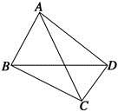

A．+＝ B．＋＝

C．＋＋＝ D．＋＝＋

【答案】C

【解析】+＝,A错；,B错；，C正确；,D错.



2．给出下列等式：

①；

②；

③；

④.

其中等式成立的个数为（ ）

A．1 B．2 C．3 D．4

【答案】C

【解析】由向量加法的三角形法则可知①对；

，②对；

，③错；

，④对；

故选：C．

3．如图所示的方格纸中有定点，则(　　)

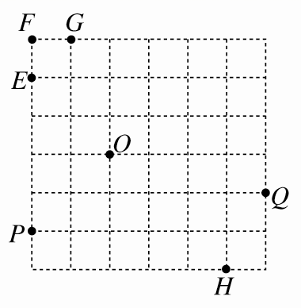

A． B． C． D．

【答案】D

【解析】在方格纸上作出，如下图，

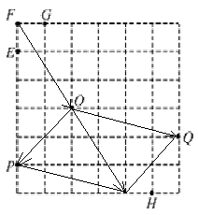

则容易看出，

故选D.

4．已知是所在平面内一点，为边中点，且，那么（　　）

A． B．

C． D．

【答案】A

【解析】是所在平面内一点，为边中点，

∴，且，

∴，即，故选A.

5．下列说法中,正确的有( )

①如果非零向量与共线,那么的方向必与之一的方向相同;

②在中,必有;

③若,则*A*,*B*,*C*为的三个顶点;

④若均为非零向量,则与一定相等

A．0个 B．1个 C．2个 D．3个

【答案】B

【解析】①当时,结论不成立;

②，所以结论正确;

③当*A*,*B*,*C*三点共线时,也可以有,此时不能构成三角形，结论不成立;

④只有同向时结论才成立.

故选：B

6．若 “向东走8公里”，“向北走8公里”，则=________,的方向是________．

【答案】 

【解析】北偏东（或东北方向）解析由题意，知．且，所以是边长为8的正方形的对角线的长，所以．因为与的夹角为，所以的方向是北偏东.故答案为：；

7．设都是单位向量，则||的取值范围是 _____.

【答案】[0,2]

【解析】同向时模长最大为2，反向时模长最小为1，故取值范围为[0,2].

8．已知向量，，，求作.

（1） （2）

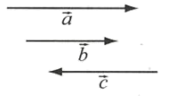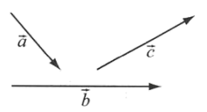

【答案】（1）详见解析（2）详见解析

【解析】

（1） 由向量加法的三角形法则可得：

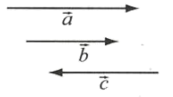

作图：

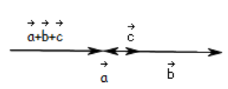

（2）

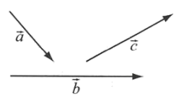

作图：

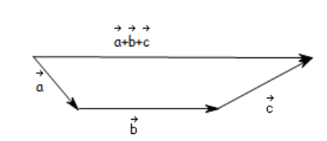

**能力提升**

9．已知,下列结论中正确的是( )

①;②;③;④.

A．①③ B．②③ C．①④ D．②④

【答案】B

【解析】根据向量加法的几何意义,可知,故①不正确,②正确;

由三角形的两边之和大于第三边,可知,故③正确,④不正确.

故选：B

10．在平行四边形中，若，则四边形是______.

【答案】矩形

【解析】由向量加法的平行四边形法则可知，因为，，即平行四边形的两条对角线相等，因此，四边形为矩形，故答案为：矩形.

11．如图所示，*P*，*Q*是△*ABC*的边*BC*上两点，且*BP*＝*QC*.求证：＋＝＋.

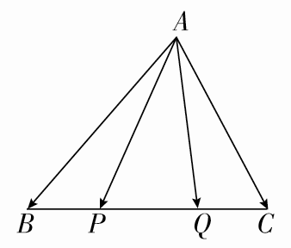

【答案】见解析

【解析】证明　＝＋，＝＋，

∴＋＝＋＋＋.

因为和大小相等、方向相反，所以＋＝0.

故＋＝＋＋0＝＋.

**素养达成**

12．雨滴在下落一定时间后是匀速运动的，无风时雨滴下落的速度为，现有东风且风速为2*m*/*s*，那么雨滴将以多大的速度着地？这个速度的方向怎样？

【答案】雨滴沿向下偏西，与地面成角的方向，以4 *m*/*s*的速度着地

【解析】如图，

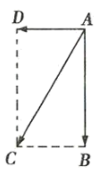

表示无风时雨滴的下落速度，表示东风的风速.

由向量加法的平行四边形法则，

知有东风时雨滴的下落速度为.

又，，

所以，.

故雨滴沿向下偏西，与地面成角的方向，以4 m/s的速度着地.